**Special Job**

**Packing Process.**

นิยามหรือความหมายของ **Packing process** คือ ระบบที่ใช้ในการแพ็คงานหรือระบบที่เก็บบันทึกข้อมูลในการแพ็คงานของแต่ละ Job

**วิธีการใช้งานระบบ Special Packing ให้ปฏิบัติ ดังนี้**

**เปิดโปรแกรมการใช้งาน**

เปิดโปรแกรม Internet

จากนั้น ระบุ URL ของระบบ ในช่อง Addressใส่ [http://www.ipack-iwis.com/hq และ](http://www.ipack-iwis.com/hq%20และ)กด Enter

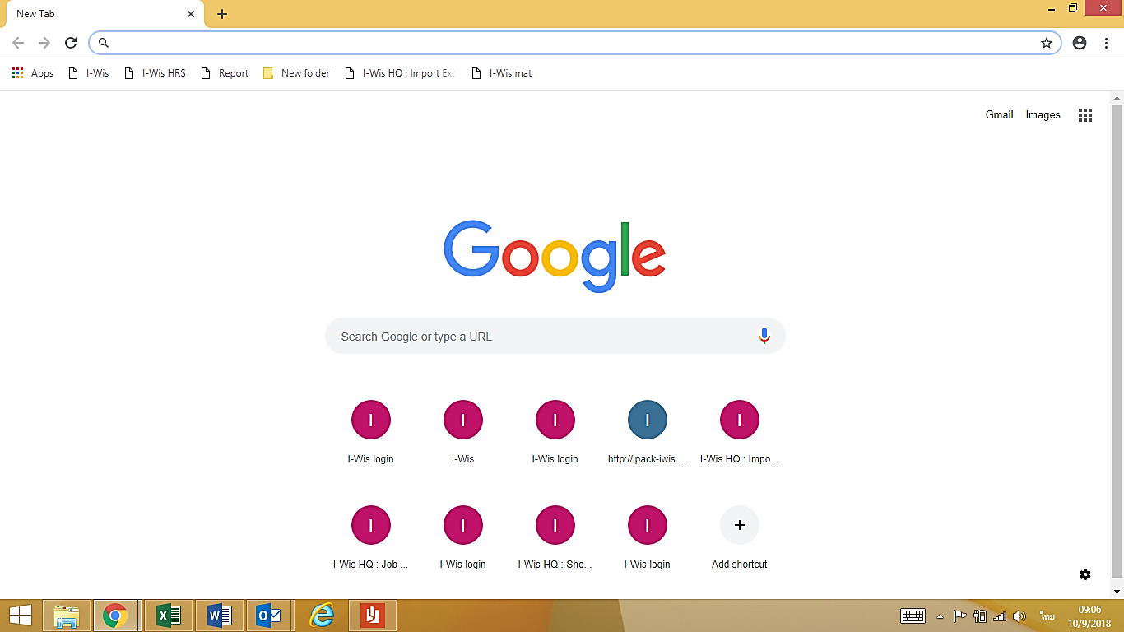

http://www.ipack-iwis.com/hq

จากนั้นใส่ ID และ Password และกด Log In เพื่อเข้าสู่ระบบ

ID : admin

Password : Password

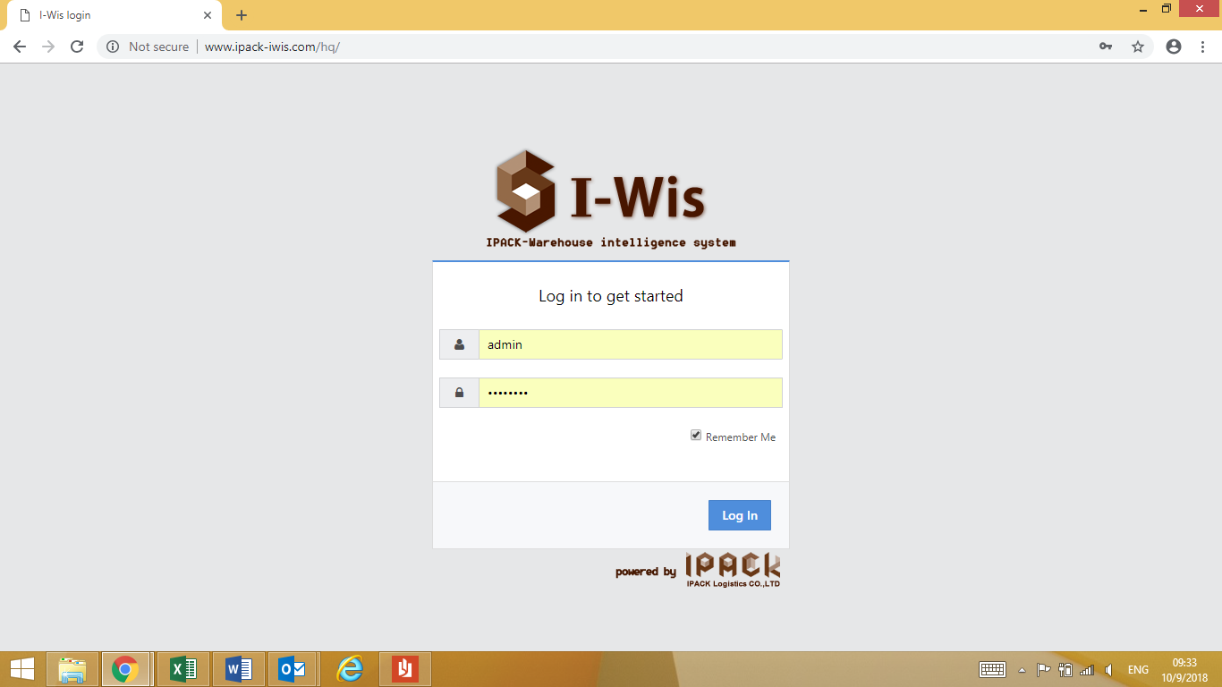

จากนั้นระบบจะเข้าสู่หน้ากระบวนการ การทำงานโดยให้เลือกคลิกไอคอน Special Job แล้วเลือกหัวข้อ Packing ดังรูป

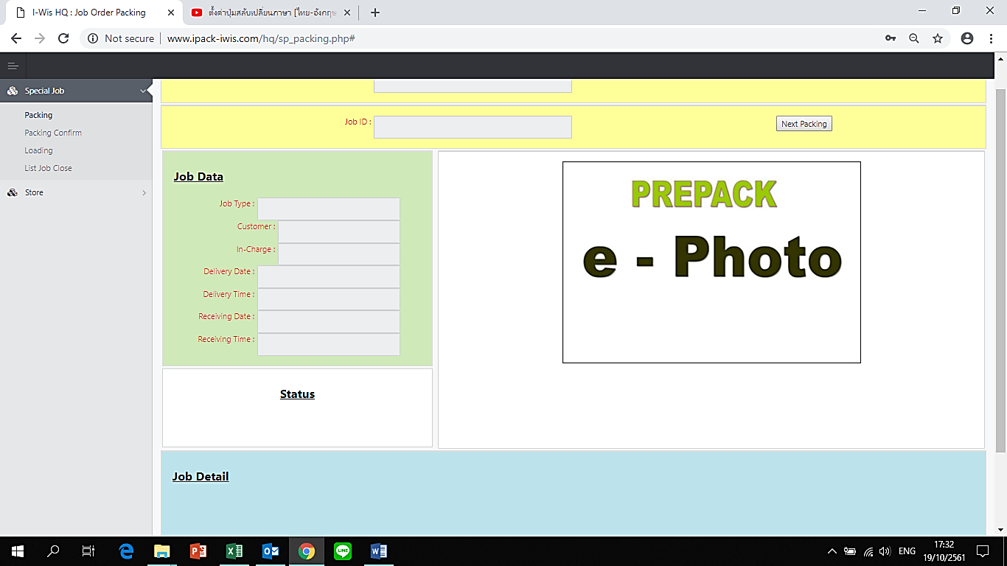

จากนั้น ระบบจะแสดงหน้ากระบวนการแพ็คงานขึ้นมา

**จากนั้นวิธีการใช้งานให้ปฏิบัติ ดังนี้**

1. **สแกนรหัสพนักงานที่ทำการแพ็คงาน ลงในช่อง Scan ID:**

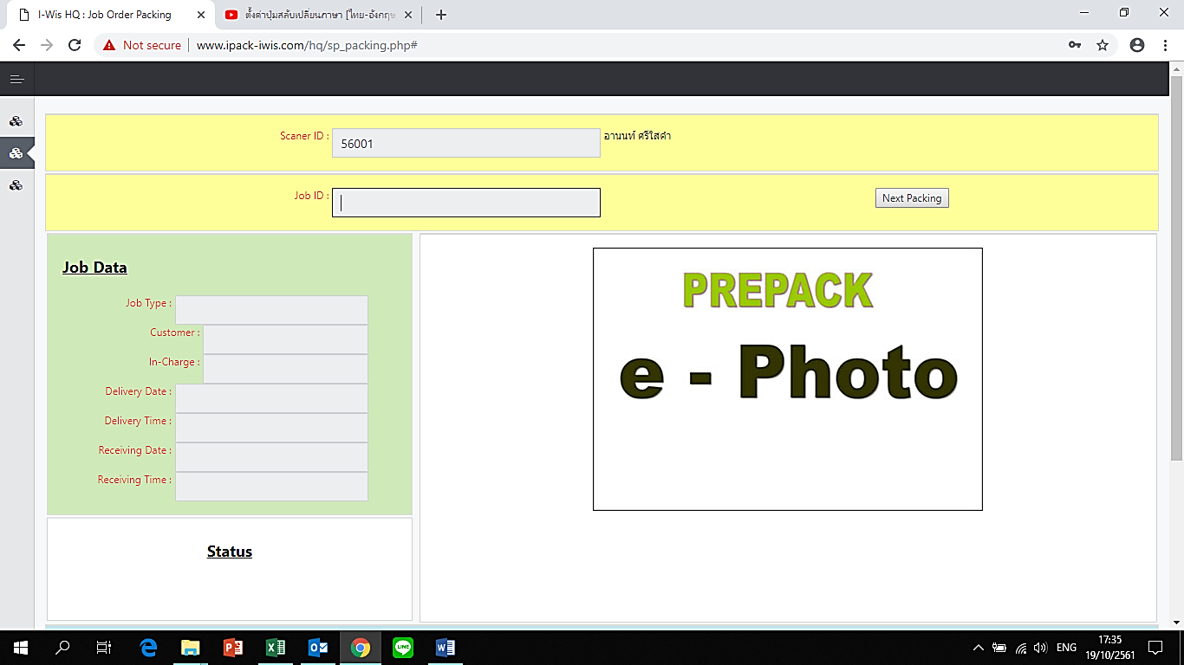

1. **สแกน หมายเลขเอกสารสั่งงานลงในช่อง Job ID:**

จากนั้น ระบบจะโชว์ Job Data ขึ้นมาบอกสถาณะต่างๆ ว่าเป็นงานประเภทใด ลูกค้าไหน ใครเป็นผู้ดูแล Job นี้ งานรับมาวันไหนแหละโหลดเมื่อไหร่

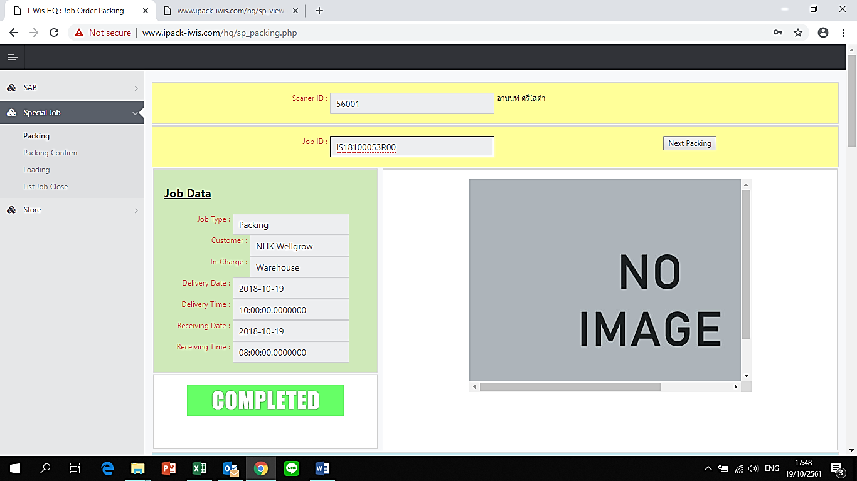

และโชว์สถานะ Job Detail ว่างานที่ต้องแพ็คและจัด มีกี่รายการ พาสนัมเบอร์อะไร จำนวนเท่าไหร่ ดังรูป

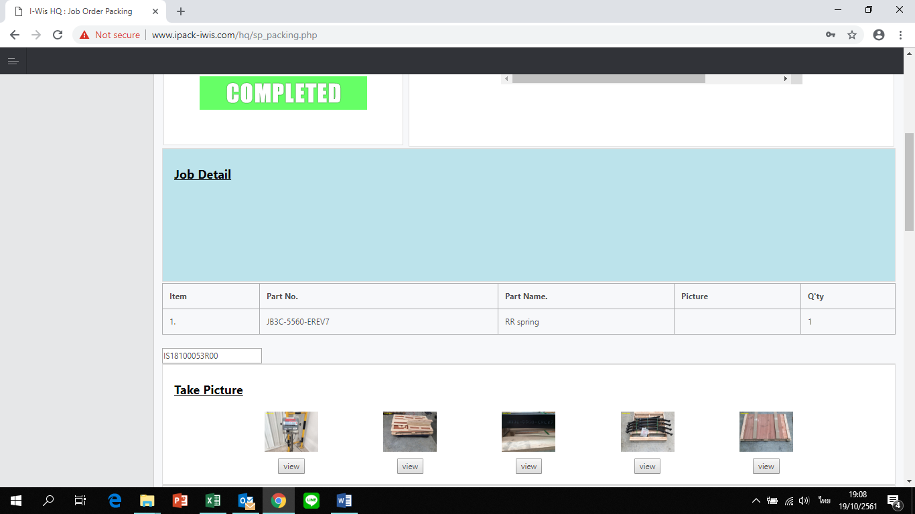

จานั้น ให้ทำการถ่ายรูปตามขั้นตอน การแพ็คงาน ในแต่ละ Job ดังรูป

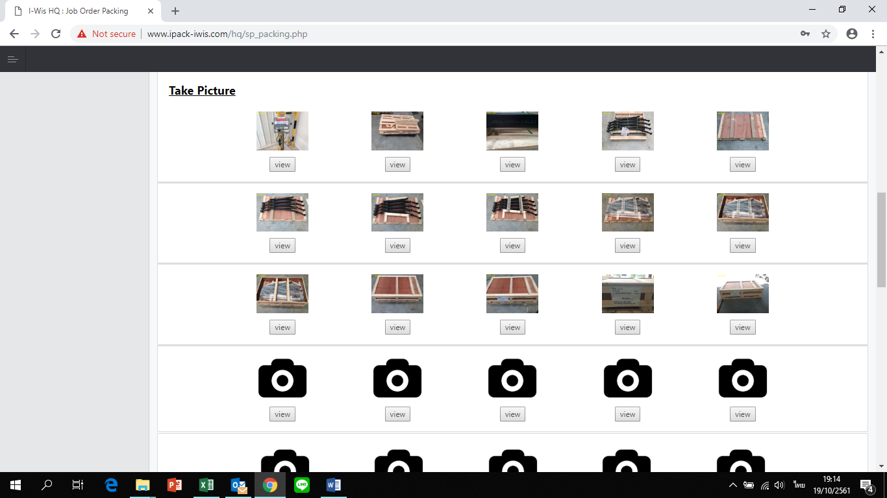

จากนั้น ให้ทำการสแกน ปิดเคส โดยสแกนที่ เอกสารใบ Job สั่งงาน ลงในช่อง

Close Packing Scan Job ID: …………………………………..

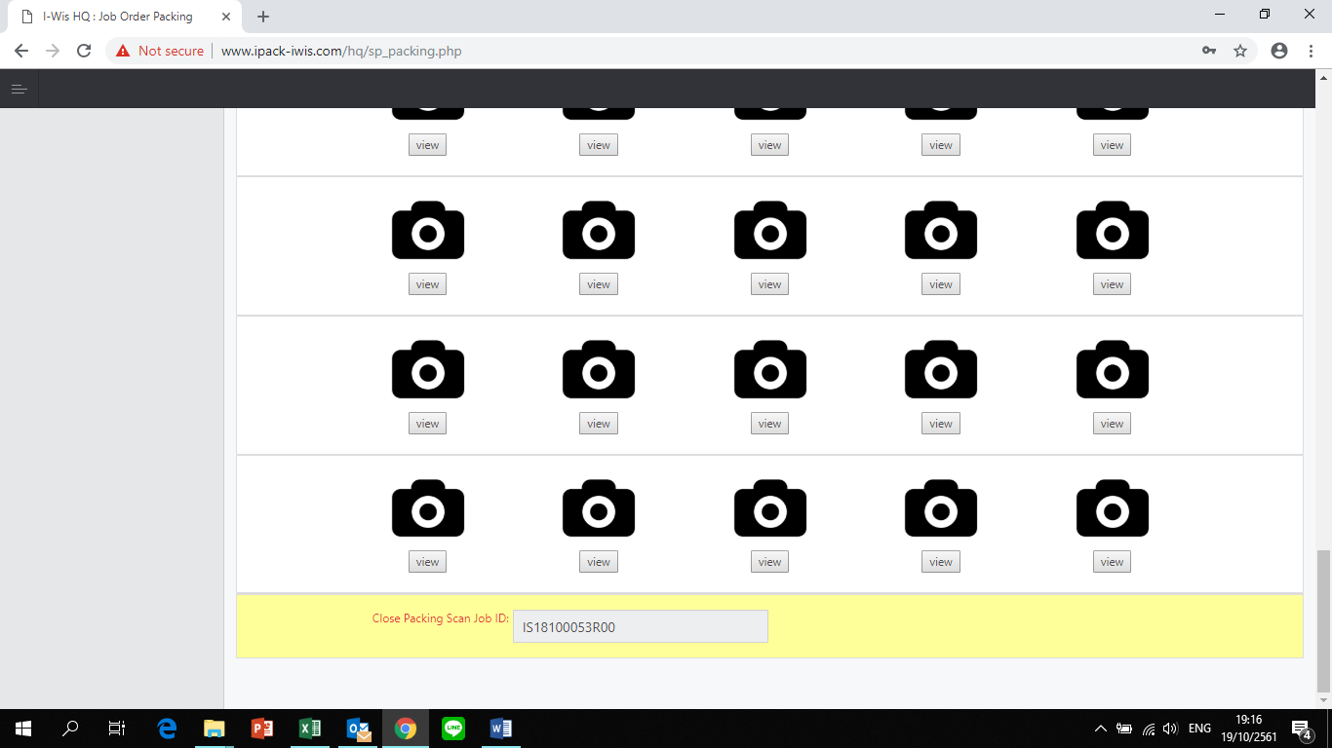

จบการทำงาน packing